Лабораторная работа №6

Поиск файлов. Перенаправление ввода-вывода. Просмотр запущенных процессов

Парфенова Елизавета Евгеньевна

Содержание

# 1 Цель работы

Ознакомление с инструментами поиска файлов и фильтрации текстовых данных. Приобретение практических навыков: по управлению процессамим(и заданиями),по проверке использования диска и обслуживанию файловых систем.

# 2 Задание

1. Осуществите вход в систему, используя соответствующее имя пользователя.
2. Запишите в файл file.txt названия файлов, содержащихся в каталоге /etc. Допишите в этот же файл названия файлов, содержащихся в вашем домашнем каталоге.
3. Выведите имена всех файлов из file.txt, имеющих расширение .conf, после чего запишите их в новый текстовой файл conf.txt.
4. Определите, какие файлы в вашем домашнем каталоге имеют имена, начинавшиеся с символа c? Предложите несколько вариантов, как это сделать.
5. Выведите на экран (по странично) имена файлов из каталога /etc, начинающиеся с символа h.
6. Запустите в фоновом режиме процесс, который будет записывать в файл ~/logfile файлы, имена которых начинаются с log.
7. Удалите файл ~/logfile.
8. Запустите из консоли в фоновом режиме редактор gedit.
9. Определите идентификатор процесса gedit, используя команду ps, конвейер и фильтр grep. Как ещё можно определить идентификатор процесса?
10. Прочтите справку (man) команды kill, после чего используйте её для завершения процесса gedit.
11. Выполните команды df и du, предварительно получив более подробную информацию об этих командах, с помощью команды man.
12. Воспользовавшись справкой команды find, выведите имена всех директорий, имеющихся в вашем домашнем каталоге.

# 3 Выполнение лабораторной работы

Первым шагом я вошла в систему с root правами. (рис. 1)

Рис. 1: Вход с root правами

Рис. 1: Вход с root правами

После я перешла в домашний каталог (/home/eeparfenova) и создала там файл file.txt. Далее с помощью команды ***ls >> file.txt*** я записала названия файлов домашнего каталога в созданный ранее файл. Командой ***cat*** проверила, все ли прошло успешно. Потом я перешла в катлог /etc и командой ***ls /etc >> /home/eeparfenova/file.txt*** я переписала названия файлов оттуда в файл file.txt.(рис. 2)

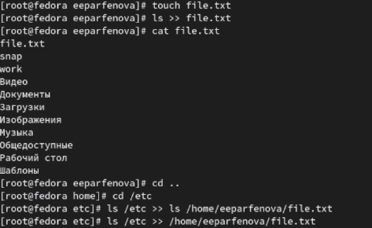

Рис. 2: Запись фалов в file.txt

Далее я командой ***cat*** проверила содержимое file.txt. Все нужные файлы там были. (рис. 3)

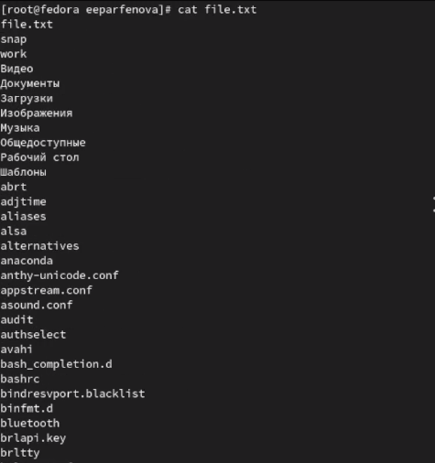

Рис. 3: Проверка записи файлов

Следующим шагом, вернувшись в домашний каталог, я создала файл conf.txt и командой ***grep’.conf’ file.txt*** нашла все файлы в file.txt, имеющие расширение .conf. (рис. 4)

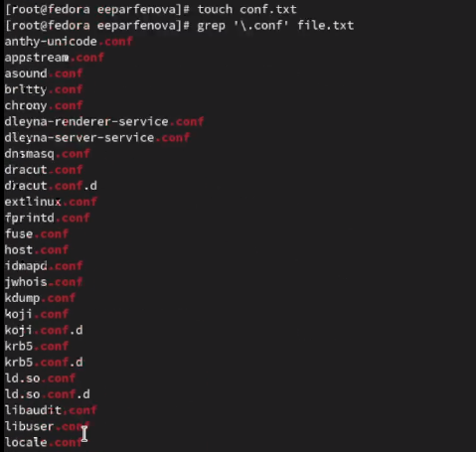

Рис. 4: Поиск фалов в file.txt, имеющих ращирение .conf

После я записала все найденные файлы в conf.txt командой ***grep’.conf’ file.txt >> conf.txt***. Команда ***cat*** проверила выполнение. (рис. 5)

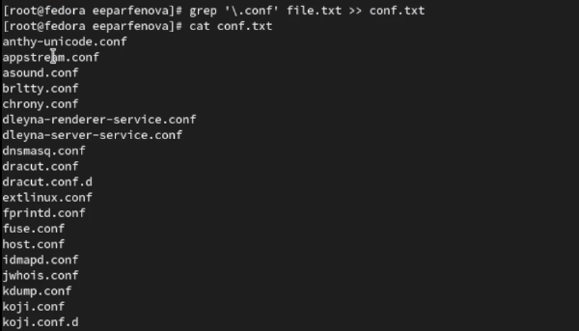

Рис. 5: Запись файлов в conf.txt

Далее, по заднию, командой ***find -name “c*” -print**\* я нашла все файлы домашнего каталога, которые начинаются на ‘c’. (рис. 6)

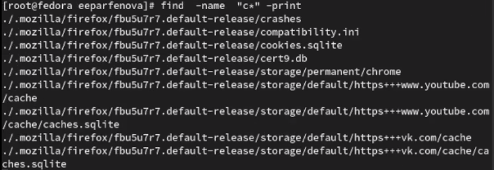

Рис. 6: Поиск файлов, начинающихся на ‘c’

Требовалось найти такие фалы разными способами, поэтому я нашла их еще одной командой ***ls -R | grep ^c***. (рис. 7)

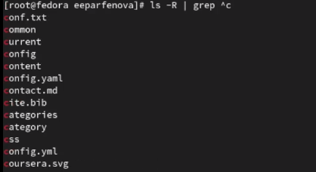

Рис. 7: Другой способ поиска файлов, начинающихся на ‘c’

Следующим шагом я, перейдя в катлог /etc, постранично вывела его файлы, имена которых начинались на h командой ***grep h***\*. (рис. 8)

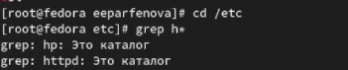

Рис. 8: Файлы катлога /etc, начинающиеся на ‘h’

Далее я вернулась в домашний каталог и создала там файл logfile. Командой ***find -name “log*” -print >> logfile &** я в фоновом режиме запустила процесс, который записывает в logfile все файлы, начинающиеся с ‘log’. Команда ***cat*** проверила выполнение. (рис. 9)

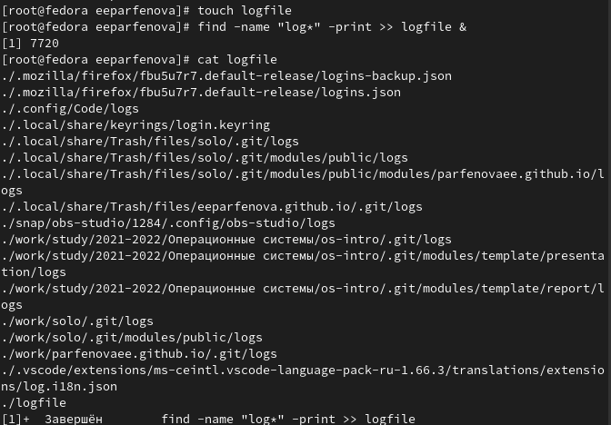

Рис. 9: Запись фалов, начинающихся на ‘log’, в logfile

После я удалила logfile командой ***rm***. (рис. 10)

Рис. 10: Удаление logfile

Рис. 10: Удаление logfile

Следующим заданием было в фоновом режиме запустить редактор gedit. Это я сделала комнадой ***gedit &***. (рис. 11)

Рис. 11: Запуск редактора в фоновом режиме

Рис. 11: Запуск редактора в фоновом режиме

Далее требовлось определить идентефикатор этого процесса. Вообще, он после запуска процесса сам появился на экране. Но также его можно определить, введя команду ***ps aux | grep gedit***. Индентефикатор - 6249. (рис. 12)

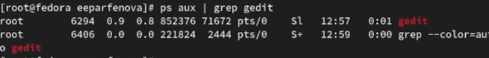

Рис. 12: Определение идентефикатора

Можно было ввести команду без grep ***ps aux*** и тогда найти нужный процесс среди всех, запущенных в системе. (рис. 13) (рис. 14)

Рис. 13: Определение идентефикатора другим способом

Рис. 13: Определение идентефикатора другим способом

Рис. 14: Поиск нужного процесса среди всех

Рис. 14: Поиск нужного процесса среди всех

Следующим шагом я вызвала справку комнады ***kill*** с помощью ***man*** и устранила фоновый процесс, который запустила ранее. Для этого использовала команду ***kill 6249***, где 6249 - идентификатор процесса. (рис. 15)

Рис. 15: Устранение процесса

Рис. 15: Устранение процесса

Узнала подробнее о команде ***df***, используя ***man*** и выполнила команду ***df -vi*** из примера. (рис. 16)

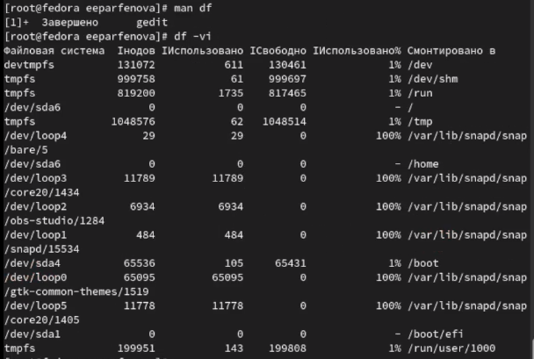

Рис. 16: Выполнение команды df

Таким же способом узнала о команде ***du*** и выполнила ***du -a ~/***. (рис. 17)

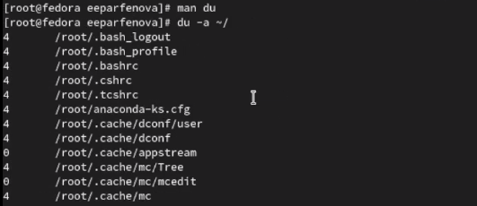

Рис. 17: Выполнение команды du

Последним заданием было вывести имена всех директорий, имеющихся в домашнем каталоге, с помощью ***find***. Используя ***man***, я нашла нужную опцию и ввела команду ***find -maxdepth 1***. (рис. 18)

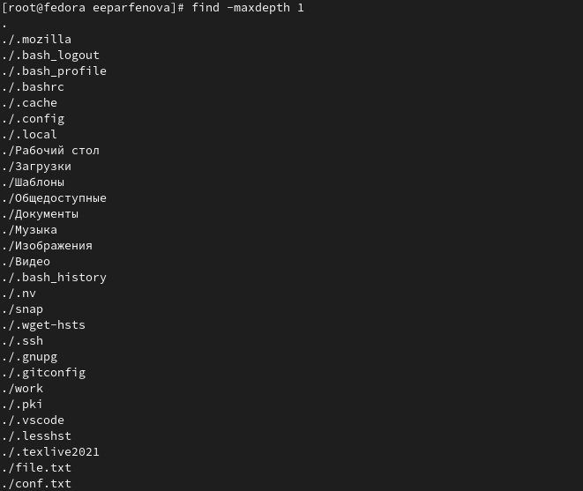

Рис. 18: Имена всех директорий домашнего каталога

# 4 Выводы

Таким образом, мы ознакомились с инструментами поиска файлов и фильтрации тектсовых данных и приобрели прктические навыки по:

* управлению процессамим(и заданиями)
* проверке использования диска и обслуживанию файловых систем.

# 5 Контрольные вопросы

1. Какие потоки ввода вывода вы знаете?

В системе по умолчанию открыто три специальных потока:

– stdin — стандартный поток ввода (по умолчанию: клавиатура), файловый дескриптор 0;

– stdout — стандартный поток вывода (по умолчанию: консоль), файловый дескриптор 1;

– stderr — стандартный поток вывод сообщений об ошибках (по умолчанию: консоль), файловый дескриптор 2.

1. Объясните разницу между операцией > и >>.

* Операция > перезаписывает существующие файлы или создает новые, если файла с указанным именем не существует.
* Операция >> добавляет существующий файл или создает новый, если файл с указанным именем отсутствует.

1. Что такое конвейер?

Конвейр - способ объединения простых команд или утилит в цепочки, в которых результат работы предыдущей команды передаётся последующей.

1. Что такое процесс? Чем это понятие отличается от программы?

Процесс - это программа, выполняющаяся в отдельном виртуальном адресном пространстве. По сути, каждый процесс - это экзепляр программы, выполняемой компьютером, а программа - набор инструкци для выполнения какой-то задачи. Процесс, в отличие от программы, живет меньше и требует определенные ресурсы компьютера (память, устройтсво ввода-вывода, процессор)

1. Что такое PID и GID?

PID (Process ID) - идентификтаор процесса.

GID (Group ID) -идентификатор группы.

1. Что такое задачи и какая команда позволяет ими управлять?

Задачи - запущенные в фоновом ржиме программы. Ими можно управлять с помощью команды jobs.

1. Найдите информацию об утилитах top и htop. Каковы их функции?

top - консольная команда, которая выводит список работающих в системе процессов и информацию о них. По умолчанию она в реальном времени сортирует их по нагрузке на процессор.

htop - аналог top. Она показывает динамический список системных процессов, список обычно выравнивается по использованию ЦПУ. В отличие от top, htop показывает все процессы в системе. Также показывает время непрерывной работы, использование процессоров и памяти.

1. Назовите и дайте характеристику команде поиска файлов. Приведите примеры использования этой команды.

Поиск файлов осущесвляется с помощью команды find. Она может вывести файлы, соответсвующи е заданной строке символов. Синтаксис: find путь [ -опции ]. Путь определяет каталог, начиная с которого по всем подкаталогам будет вестись поиск.

Примеры:

find -name “for*” -print

Данная команда в текущем каталоге найдет файлы, начинающиеся с for и выведет их на экран. Также примеры можно увидеть в выполнении лабораторной работы.

1. Можно ли по контексту (содержанию) найти файл? Если да, то как?

Можно, это делается с помощью команды grep. Данная команда позволяет найти в текстовом файле указанную строку символов.

1. Как определить объем свободной памяти на жёстком диске?

Jбъем свободной памяти на жёстком диске можно определить с помощью команды ***df***

1. Как определить объем вашего домашнего каталога?

Объем домашнего каталога можно определить с помощью команды ***du***

1. Как удалить зависший процесс?

Удалить завиший процесс можно командой ***kill***, указав идентификтаор процесса или командой ***kilall***